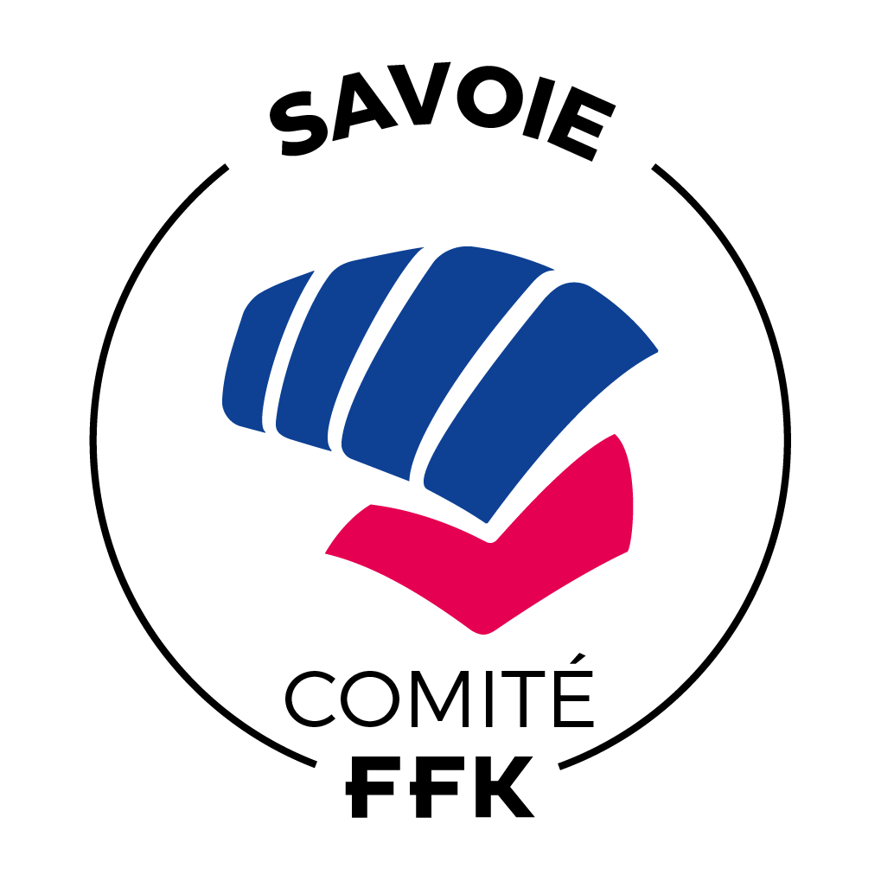
Comité Départemental de Karaté et Disciplines Associées de la Savoie
FORMULAIRE DE DEMANDE DE PASSEPORTS
SAISON 2024/2025

PASSEPORTS | PRIX DU PASSEPORT | QUANTITÉ | PRIX TOTAL
KARATÉ | 25 €
AMV | 25 €
WUSHU | 25 €
KRAV MAGA | 25 €
YOSEIKAN BUDO | 25 €
- frais de port en fonction du nombre de passeports commandés :
  - Pour 1 passeport = 3 € 50
  - De 2 à 5 passeports = 5 € 00
  - De 6 à 10 passeports = 7 € 00
  - De 11 à 20 passeports = 8 € 50
- possibilité de les retirer sans frais de port au siège (seulement sur rendez-vous) ou lors des manifestations du CDK73
 cocher la case du choix de livraison
Montant total à payer :

N° d’affiliation club :
0 | 7 | 3

Nom du club :
Adresse fiable du destinataire du(des) passeport(s) – licencié ou club
 Ecrire lisiblement en lettres majuscules pour éviter toute erreur
Nom et prénom du destinataire : ……………………………………………………………………………………………………………………...
Adresse complète : …………………………………………………………………………………………………………………………………………….
Tél : ........................................................... MAIL : ……………………………………….........................................................
➢ Règlement par chèque à l’ordre de : Comité départemental de karaté de la Savoie – à envoyer avec le formulaire à :
Comité Départemental de Karaté et Disciplines Associées de la Savoie
M. Didier BRAILLON
14, avenue de Verdun
73100 AIX-LES-BAINS
Chèque n° : Date : Banque :

